11.9日今日动态

本周活动目标：

1.初步感知、积累有关小动物的名称和基本特征。

2.能用多种途径，观察小动物并尝试用自己喜欢的方式表现对小动物的认识和感受。

3.乐意亲近和爱护小动物，萌发喜欢小动物的情感。

**一、来园、区域游戏**

今天星期四，晴13°——20°

|  |  |
| --- | --- |
| 区域名 | 区域进区人员 |
| 建构区  （桌面、地面） | 地面：**徐菲梵、靳一哲**  桌面：**邢锦、梁礼煊** |
| 图书区 | **无** |
| 娃娃家 | **蔡铭泽、蔡铭豪、肖茗皓、何安瑾、衣佳欢、龚奕欣** |
| 生活区 | **无** |
| 美工区 | **无** |
| 益智区 | **卢文汐、程梓轩、季千予、黄铭宇、夏我杺、张雨歆** |

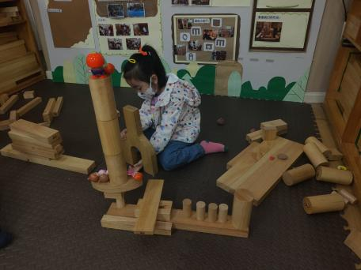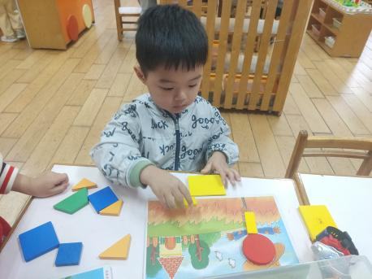

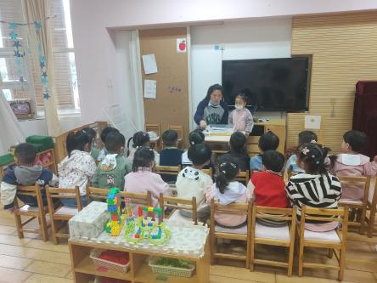

**二、科学：可爱的金鱼**

这是一节知识性的科学活动。金鱼是经过人类长期的饲养、驯化、杂交和选育逐渐变异而成的，它身姿奇异，色彩绚丽，一般都是金黄色，形态优美，是世界观赏鱼。本次活动主要引导孩子观察金鱼的外形特征，发现其不同之处，感知它们的生活习性，从而对水生动物感兴趣。

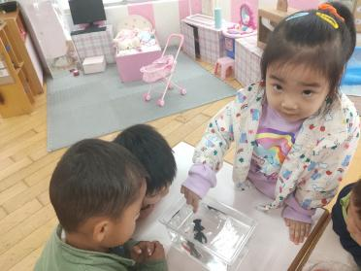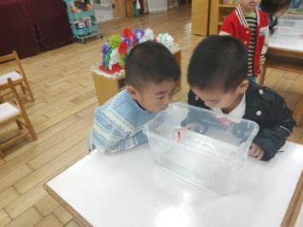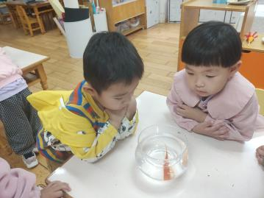

**卢文汐、程梓轩、季千予、衣佳欢、徐菲梵、黄铭宇、夏我杺、邢锦、张雨歆、龚奕欣、梁礼煊、吴颀、靳一哲、肖茗皓、何安瑾、李若伊、陈语垚、蔡铭泽、蔡铭豪**能通过对比观察了解金鱼的外形特征和生活习性。

**衣佳欢、龚奕欣、卢文汐、李若伊、徐菲梵**等小朋友能积极分享观察金鱼的发现。

**卢文汐、程梓轩、季千予、衣佳欢、徐菲梵、黄铭宇、夏我杺、邢锦、张雨歆、龚奕欣、梁礼煊、吴颀、靳一哲、肖茗皓、何安瑾、李若伊、陈语垚、蔡铭泽、蔡铭豪**对水生动物感兴趣，有探索的欲望。

**三、温馨提示：**

1.近期气温早晚差异较大，希望大家关注天气，给幼儿穿上合适的衣裤入园;

2.近期秋季传染病感染率明显增多，我们呼吁大家在家多关注幼儿身体状况，做到早发现早治疗。